Para el ejercicio 2, que consiste en Desarrollar una API REST con JSON con Java y MongoDB tuve los siguientes errores de dependencias que no me permitieron crear el proyecto, como muestro en la figura inferior, algunas propuestas en Internet que seguí para solucionarlo no me fueron útiles, por lo que dejo pendiente esta prueba. 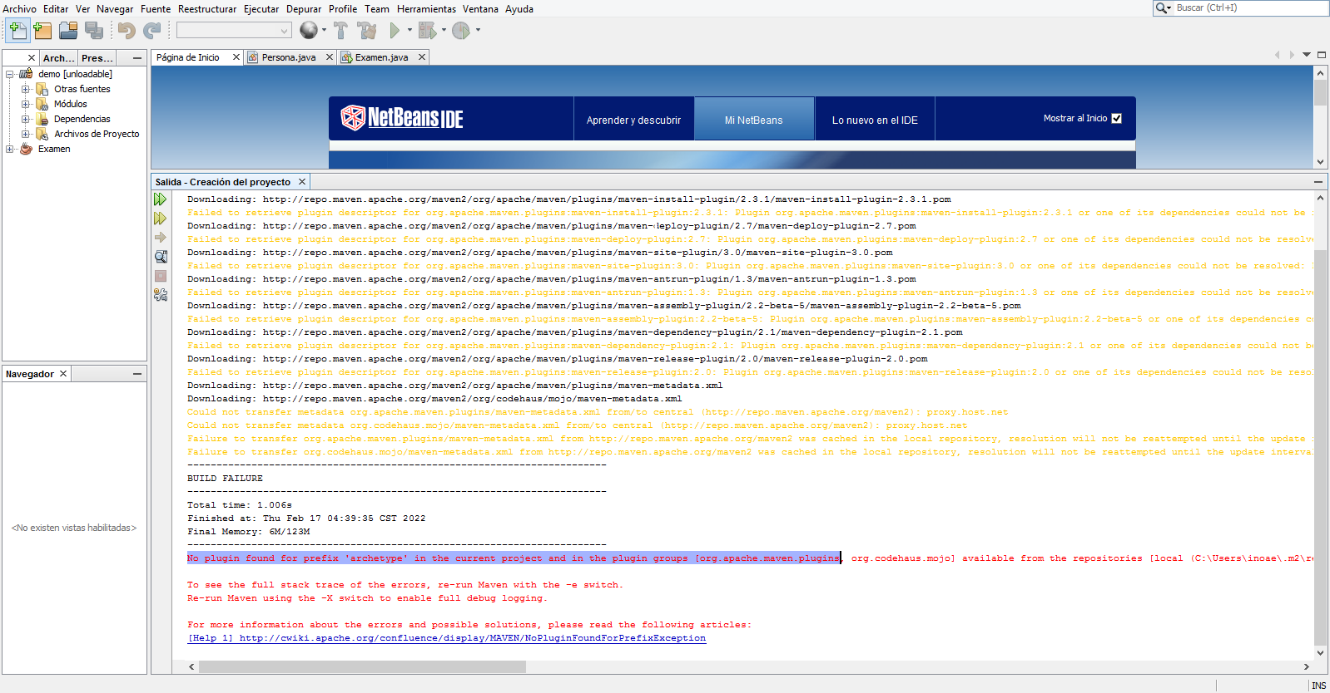

Sin embargo, sigo trabajando en solucionarlo porque no me quedaré con la duda hasta solucionarlo, independientemente del resultado.